

En esta se encuentra constituida por 3 operaciones básicas, la XOR, la AND, la NOT

Las 3 se encuentran conectadas a través de buffer del tercer estado donde cada

Operación se usa de manera independiente y solo se aisla la salida

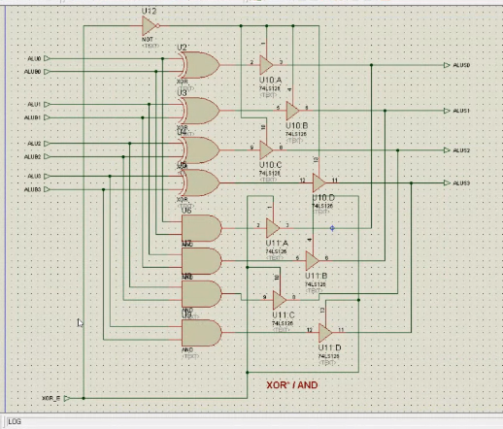

INV S OPERACION

0 0

0 1 INVERSOR (A)

1 0 AND

1 1 XOR

Inversor

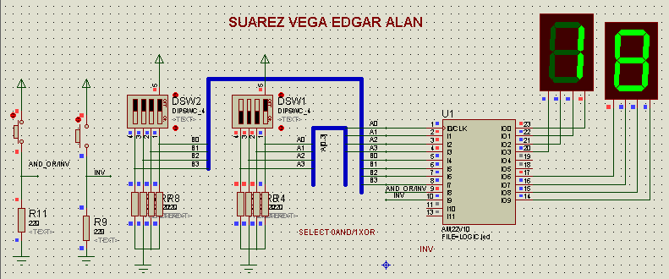

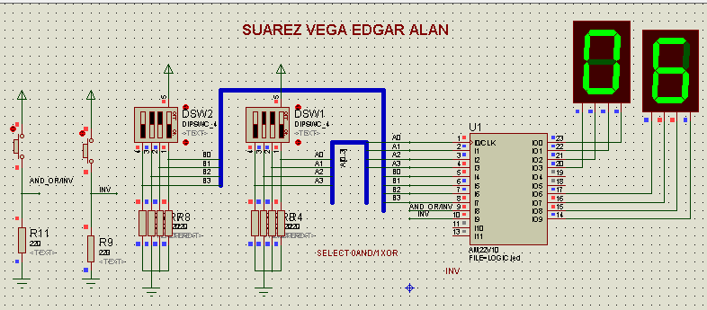AND

